Ойыл ауданы Ойыл ауылының бағалау аймақтарының шекараларын және жер учаскелері үшін төлемақының базалық ставкаларына түзету коэффициенттерін бекіту туралы
Ақтөбе облысы Ойыл аудандық мәслихатының 2016 жылғы 7 маусымдағы № 28 шешімі. Ақтөбе облысының Әділет департаментінде 2016 жылғы 15 шілдеде № 4999 болып тіркелді
Қазақстан Республикасының 2003 жылғы 20 маусымдағы Жер Кодексінің 11 бабының 1 тармағына, "Қазақстан Республикасындағы жергілікті мемлекеттік басқару және өзін-өзі басқару туралы" Қазақстан Республикасының 2001 жылғы 23 қаңтардағы Заңының 6 бабының 1 тармағының 13) тармақшасына сәйкес Ойыл аудандық мәслихаты ШЕШІМ ҚАБЫЛДАДЫ:
1. Осы шешімнің 1, 2 және 3 қосымшаларына сәйкес, Ойыл ауданы Ойыл ауылының бағалау аймақтарының шекаралары және жер учаскелері үшін төлемақының базалық ставкаларына түзету коэффициенттері бекітілсін.
2. Осы шешім оның алғашқы ресми жарияланған күнінен кейін күнтізбелік он күн өткен соң қолданысқа енгізіледі.
Аудандық мәслихаттың сессия төрағасы: | А. Мамбетова
Аудандық мәслихаттың хатшысы: | Б. Бисекенов

Аудандық мәслихаттың 2016 жылғы 7 маусымдағы № 28 шешіміне 1 қосымша
Ойыл ауданы Ойыл ауылының бағалау аймақтарының шекаралық және жер учаскелері үшін төлемақының базалық ставкаларына түзету коэффициенттерін бекіту туралы сызбасы
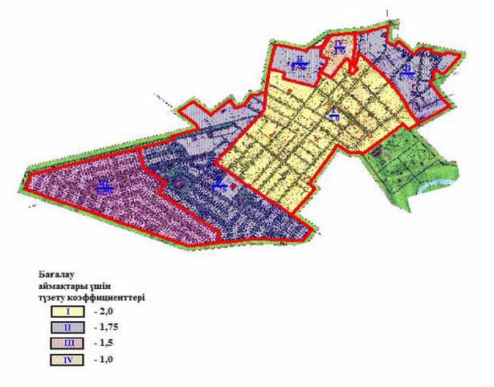

Аудандық мәслихаттың 2016 жылғы 7 маусымдағы № 28 шешіміне 2 қосымша
Ойыл ауылында бағалау аймақтарының шекаралары
Аймақ  № | Жер –кадастрлық кварталдар шекараларымен аймақтардың қиылысу шекаралары | Аймақ ауданы, гектар
 | 001 бөлім
І | Бағалау аймағына ауылдың орталық бөлігі қамтылған. Бұл аймақта негізгі әкімшілік мекемелер, кәсіпорындар, мектептер, бала-бақшалар, дәріханалар, дүкендер, саябақтар, стадион орналасқан. Осы аймақ солтүстік жағынан И.Қарағұлов көшесімен, батыс жағынан Ойыл аграрлық колледжі аумағы және Ш.Еркінов көшесімен, оңтүстік жағынан Желтоқсан көшесімен, ал шығыс жағынан ауыл шетімен шектелген | 175 гектар
 | 002 бөлім
ІІ | Бағалау аймағы өзіне батыс жағынан Ойыл аграрлық колледжі аумағын, оңтүстік жағынан И.Қарағұлов көшесін, ал солтүстік және шығыс жағынан ауыл шетін қамтиды | 200 гектар
 | 003 бөлім
ІІІ | Бағалау аймағы солтүстік жағынан Желтоқсан көшесімен, ал батыс, шығыс және оңтүстік жақтарынан ауыл шетімен шектелген | 108 гектар
 | 004 бөлім
ІV | Бағалау аймағы ауылдың солтүстік-шығыс бөлігінде орналасқан, батыс жағынан ауыл шетімен, ал оңтүстік жағынан Ойыл аграрлық колледжі аумағымен шектелген | 17 гектар
Аудандық мәслихаттың 2016 жылғы 7маусымдағы № 28 шешіміне 3 қосымша
Ойыл ауылы жер учаскелері үшін төлемақының базалық ставкаларына түзету коэффициенттері
Шартты аймақтар | І | ІІ | ІІІ | ІV
Коэффициент | 2,0 | 1,75 | 1,5 | 1,0

© 2012. Қазақстан Республикасы Әділет министрлігінің «Қазақстан Республикасының Заңнама және құқықтық ақпарат институты» ШЖҚ РМК

